玉林市司法局刘承聪副局长，玉林市律师协会林靖波会长莅临广西鸿州（南宁）律师事务所开展调研
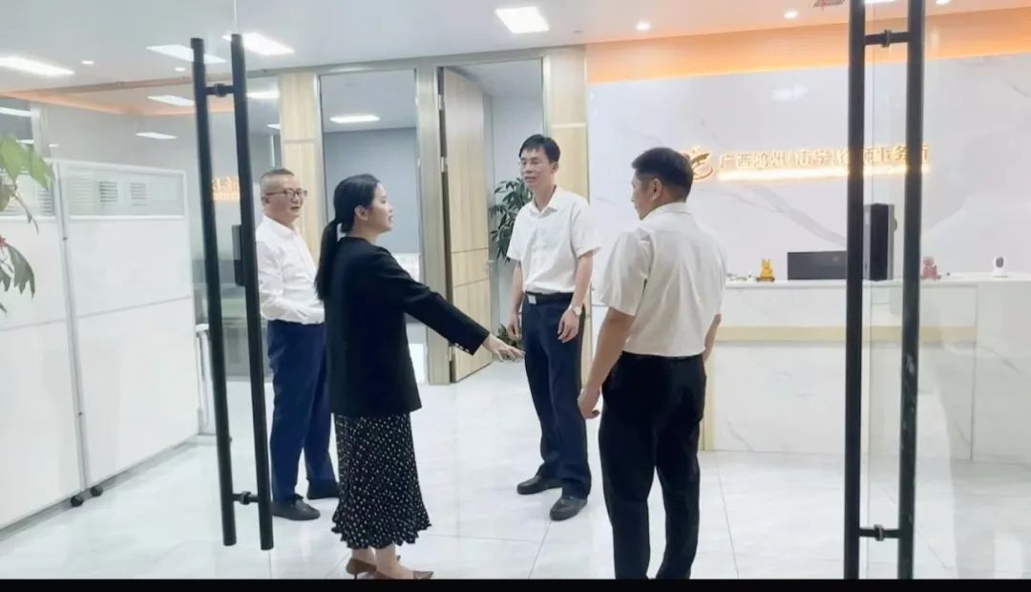
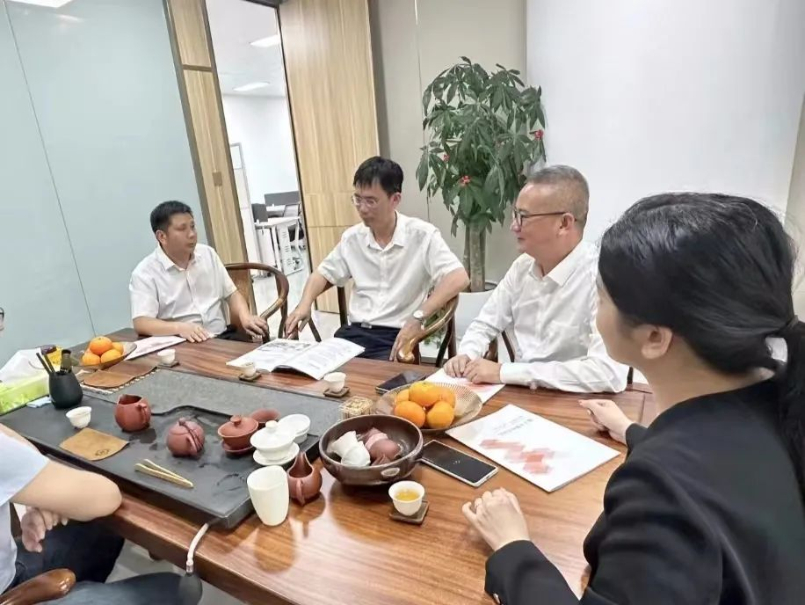
2024年3月28日上午，玉林市司法局刘承聪副局长，玉林市律师协会林靖波会长莅临广西鸿州（南宁）律师事务所（简称鸿州南宁分所）开展调研，鸿州总所党支部书记盘达律师、南宁分所主任梁干律师以及在所的青年律师对刘副局长和林会长的到来表示热烈欢迎。

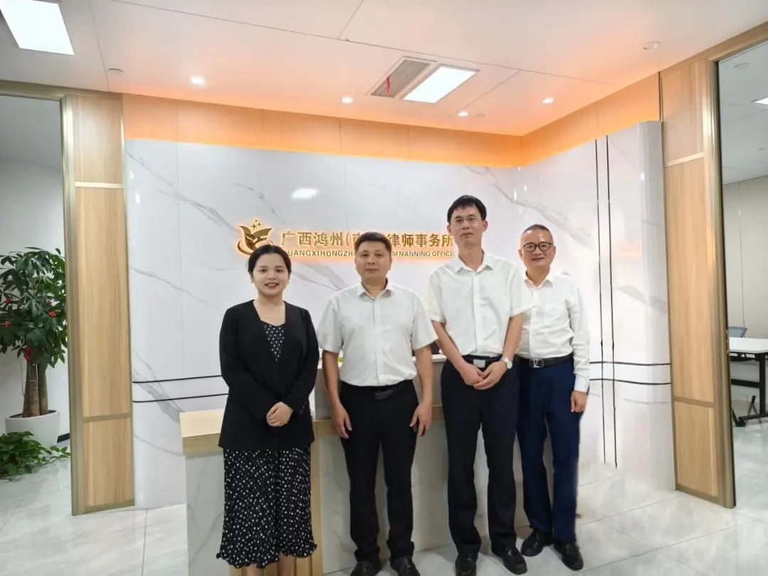
刘承聪副局长、林靖波会长、盘达书记、梁干主任展开了一场富有成效的会谈。梁干律师向刘承聪副局长与林靖波会长全面介绍了鸿州南宁分所当前的办公场所、运营状态与发展态势；盘达书记分享了鸿州所在品牌建设、宣传推广以及公共服务方面积累的积极作法；刘承聪副局长和林靖波会长对盘达书记的分享给予了高度评价，并结合自身的专业背景发表了独到的见解。此外，各方还就律所的长远规划、宣传策略、社会责任履行、行业前景展望以及法律产品的研发与创新等多个维度进行了深入探讨，这些做法不仅为律所发展提供了宝贵的借鉴，也为行业的发展提供了有益的思路。

